Схема
границ публичного сервитута для строительства и размещения ВЛЗ-10 кВ
«Осаново-Засурье» в границах участка с кадастровым номером 29:14:000000:6

у д. Осаново

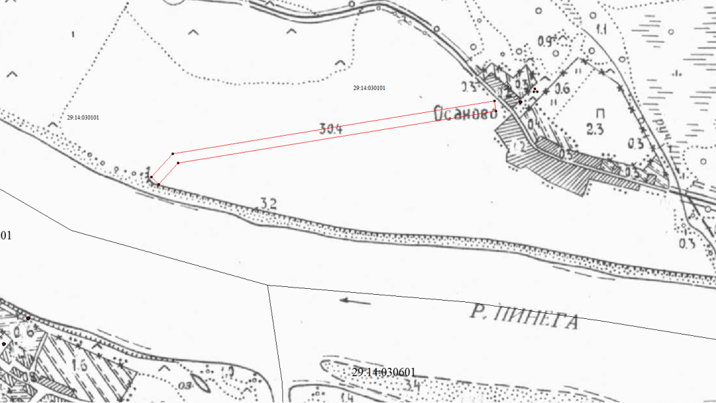

граница публичного сервитута для размещения ВЛ-10 кВ

